武汉市2023年度事业单位公开招聘笔试考点地图（南京考区）

考点名称：江苏经贸职业技术学院江宁校区(明德楼，博雅楼) 地址：南京市江宁区龙眠大道180号 2
考点名称：东南大学成贤学院(金坛院，华罗庚堂，成贤院(北楼)) 地址：南京市江北新区东大路6号 3
考点名称：南京卓帆智能技术服务中心 地址：南京栖霞区元化路，仙林智谷园区3B号楼 4
考点名称：南京高等职业技术学校 地址：南京市建邺区黄山路58号 5
考点名称：江苏海事职业技术学院(敏德楼，敬德楼) 地址：南京市江宁区格致路309号，从南门进入 6
考点名称：江苏省新闻出版学校 地址：南京市雨花台区雨花东路养回红村152号 7

考点名称：江苏经贸职业技术学院江宁校区(明德楼，博雅楼) 地址：南京市江宁区龙眠大道180号
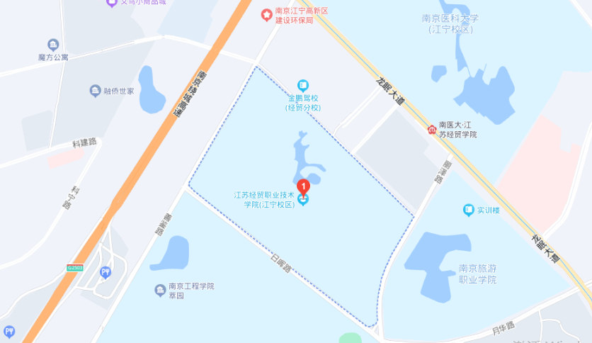

考点名称：东南大学成贤学院(金坛院，华罗庚堂，成贤院(北楼)) 地址：南京市江北新区东大路6号
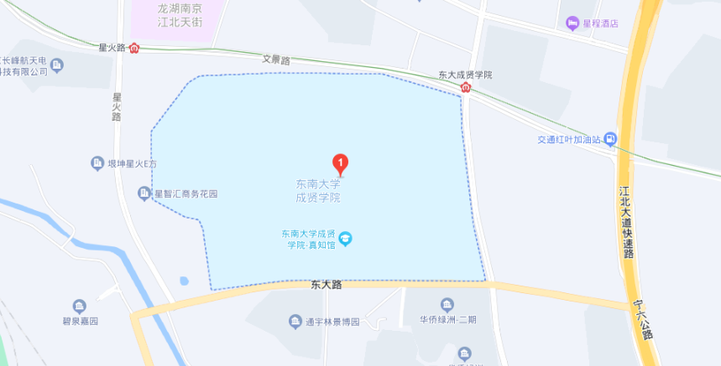

考点名称：南京卓帆智能技术服务中心 地址：南京栖霞区元化路，仙林智谷园区3B号楼
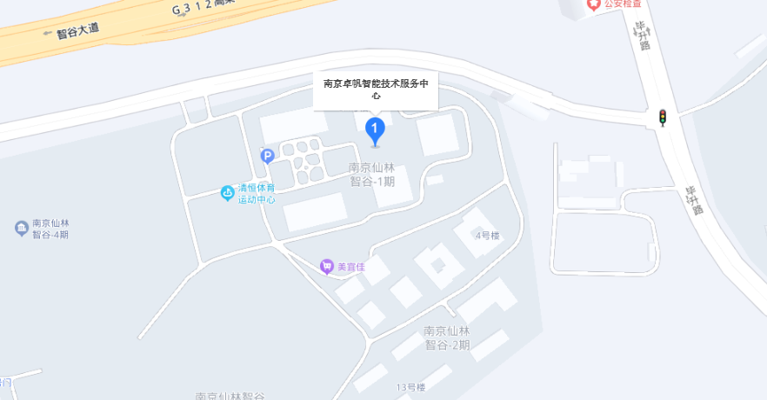

考点名称：南京高等职业技术学校 地址：南京市建邺区黄山路58号
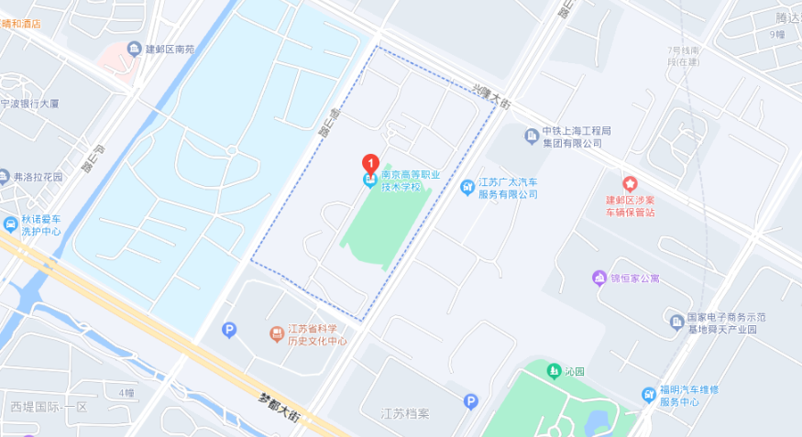

考点名称：江苏海事职业技术学院(敏德楼，敬德楼) 地址：南京市江宁区格致路309号，从南门进入
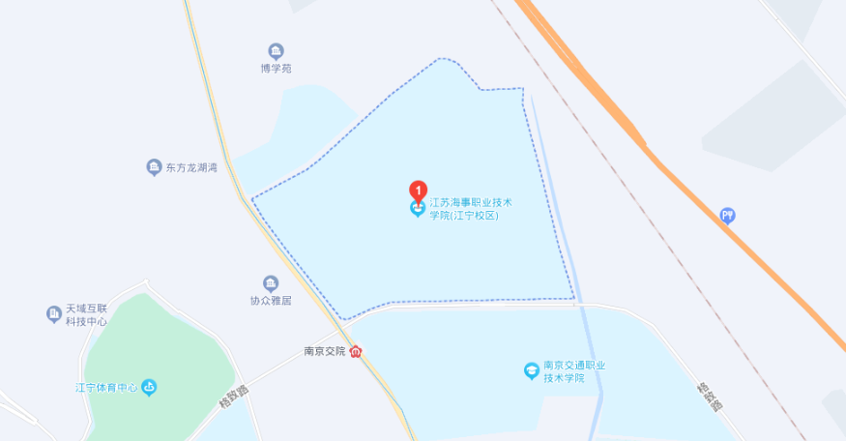

考点名称：江苏省新闻出版学校 地址：南京市雨花台区雨花东路养回红村152号
